SEQUÊNCIA DIDÁTICA 4 –
Ideias de múltiplo e divisor

6º ano – Bimestre 2

Unidade temática
Números

Objetos de conhecimento
Múltiplos e divisores de um número natural
Números primos e compostos

Habilidade
(EF06MA05) Classificar números naturais em primos e compostos, estabelecer relações entre números, expressas pelos termos “é múltiplo de”, “é divisor de”, “é fator de”, e estabelecer, por meio de investigações, critérios de divisibilidade por 2, 3, 4, 5, 6, 8, 9, 10, 100 e 1000.

Tempo estimado
Quatro etapas – quatro aulas

Desenvolvimento

1ª etapa (1 aula)
Esta etapa permite fazer uma sondagem dos conhecimentos dos alunos em relação a múltiplos e divisores e também em relação a números primos e compostos.
Escreva na lousa a seguinte situação problema, acompanhada da representação do calendário.

- Dois irmãos combinaram que, durante o mês de janeiro, farão algumas atividades juntos. Para orientar a programação, usaram um calendário.
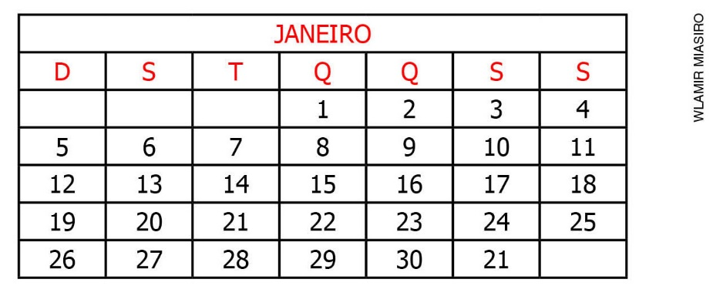
A programação dos dias ficou assim:
- Nos cinco primeiros múltiplos de 2, farão passeios de bicicleta.
- Nos múltiplos de 7, encontrarão os amigos para brincar.
- Nos divisores de 27, farão um piquenique com os amigos.
- No dia que corresponde ao último número primo do mês, visitarão os avós.
Explore o calendário no decorrer da atividade, pedindo aos alunos que utilizem códigos ou pintem as células para facilitar a identificação dos números.
Este é um momento de observação, não de correção. Incentive e acompanhe a participação de todos e a troca de ideias. Pergunte aos alunos:
- Em que dias do mês eles farão passeios de bicicleta? 2, 4, 6, 8 e 10
- Em que dias encontrarão os amigos para brincar? 7, 14, 21 e 28
- Em que dias farão piquenique com os amigos? 1, 3, 9 e 27
- Quando visitarão os avós? dia 31
Para finalizar, pergunte a eles como pensaram para encontrar múltiplos e divisores de um número e como conseguiram identificar números primos.

2ª etapa (1 aula)
Opte pelo trabalho em duplas. Converse com os alunos sobre os números naturais, formados pelos números inteiros positivos e o zero. Peça a eles que citem exemplos.
Conduza a exploração dos múltiplos de um número. Exemplifique com os múltiplos de 6, para perceberem que os múltiplos podem ser obtidos pela multiplicação de um número natural por 6.
Multiplicando os números naturais por 6, temos:
0 . 6 = 0; 1 . 6 = 6; 2 . 6 = 12; 3 . 6 = 18; 4 . 6 = 24; 5 . 6 = 30... e assim por diante.
Esclareça que 60 é múltiplo de 6 porque 6 . 10 = 60. Sendo assim, o 6 é um fator de 60.
Peça aos alunos que verifiquem se o número 37 é múltiplo de 8. Observe se percebem que não é, porque não há número natural que multiplicado por 8 resulte em 37.
Demonstre que, para saber se um número é múltiplo de outro, podemos fazer uma divisão. Proponha as divisões: 189 : 9 e 234 : 7, para que comparem as resoluções e cheguem à conclusão de que: ser múltiplo de um número diferente de zero é o mesmo que ser divisível por esse número.
Apresente outros exemplos. Pergunte: O número 189 é múltiplo de 9? O número 234 é múltiplo de 7?. Peça que justifiquem suas respostas.

Passe à exploração dos divisores de um número, apresentando situações problema, como o exemplo a seguir.
- Para a visita ao Parque de Preservação Ambiental, os 48 alunos de uma classe serão divididos em grupos menores. Em quantos grupos esses alunos poderão ser divididos para que todos os grupos sejam formados com o mesmo número de alunos?
Oriente a realização das divisões no caderno, para que cada dupla troque ideias entre si. Pergunte quais números são divisores de 48. Esclareça que o menor divisor de um número é o 1, pois 48 : 1 = 48 (nesse caso, seria formado um único grupo com 48 alunos). Essa divisão pode ter sido sugerida como resposta, mas o problema pede que os alunos sejam divididos em grupos menores.
Converse com os alunos sobre os critérios de divisibilidade utilizados para descobrir se um número é divisível por outro, sem que seja necessário fazer a divisão. Peça a eles que citem exemplos em cada caso.
Apresente os critérios de divisibilidade por 2, 3, 4, 5, 6, 8, 9, 10, 100 e 1.000. No decorrer da apresentação, proponha que contribuam com exemplos.
Um número natural é divisível:
- por 2 – quando é par;
- por 3 - quando a soma dos valores absolutos dos seus algarismos resultar em um número divisível por 3;
- por 4 – quando termina em 00 ou quando os dois últimos algarismos da direita forem um número divisível por 4;
- por 5 – quando termina em zero ou cinco;
- por 6 – quando é divisível por 2 e por 3;
- por 8 – quando o número formado pelos três últimos algarismos da direita for um número divisível por 8;
- por 9 – quando a soma dos valores absolutos dos algarismos for divisível por 9;
- por 10 – quando termina em 0;
- por 100 – quando termina em 00;
- por 1.000 – quando termina em 000.
Passe à exploração dos números primos e compostos, que também são subconjuntos dos números naturais por possuírem alguma característica comum com eles. Comente que os números primos são aqueles que apresentam apenas dois divisores: o número 1 e eles mesmos.
Escreva alguns números primos e compostos na lousa e peça aos alunos que identifiquem os números primos. Para facilitar a identificação, oriente-os a aplicar os critérios de divisibilidade. Sugira que observem os números da lista que não foram identificados como números primos. Pergunte por que alguns dos números relacionados não são primos, para perceberem que todos têm mais de 2 divisores. São os números compostos.

3ª etapa (1 aula)
Com os alunos organizados em duplas, explore a decomposição de um número natural em fatores primos, por meio da análise da situação problema a seguir.
- Pedro quer colocar 36 azulejos decorativos em parte da parede de sua casa. De que forma ele poderá distribuir esses azulejos na parede?
Converse sobre as possibilidades de resolução e represente a situação com um desenho na lousa: coloque 6 filas, com 6 azulejos em cada uma (6 . 6 = 36); 3 filas com 12 azulejos em cada uma (3 . 12 = 36). Há outras possibilidades. Apresente também a decomposição em fatores primos: 36 = 2 . 2 . 3 . 3
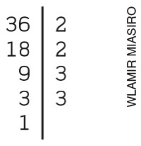
Para abordar a importância dos múltiplos e divisores de um número e o fato de que podem ajudar a resolver situações do dia a dia, converse com os alunos sobre a posologia expressa em bulas de remédios. Discuta o motivo de a periodicidade na administração dos medicamentos ser sempre um divisor de 24.
Para explorar critérios de divisibilidade, distribua a cada dupla de alunos uma folha com ilustrações de dez placas de automóveis. Promova um desafio para saber qual dupla será a primeira a decompor os números das dez placas em fatores primos, empregando os critérios de divisibilidade.
Finalize solicitando que apresentem as respostas para uma troca de ideias sobre as decomposições.

Encadeamento das etapas: Observe que na 1ª etapa, por meio de uma situação problema, foram explorados os conhecimentos prévios em relação aos múltiplos e divisores de um número e também números primos. Na 2ª etapa, os alunos participaram da construção do conhecimento relacionado a múltiplos e divisores, números primos e compostos, por meio da oralidade e da realização das atividades. Visando ao encadeamento das etapas, na 3ª etapa foi explorada a decomposição de um número natural em fatores primos. Caso perceba que os alunos ainda apresentam dificuldade, ofereça outros exemplos, usando temas da realidade da turma ou da escola, e retome o que foi discutido nas etapas anteriores.

4ª etapa (1 aula)
Avaliação: Opte pelo trabalho individual.

1. Assinale as alternativas corretas.
a) Todos os números pares são múltiplos de 2. x
b) Todos os números ímpares são primos.
c) O número 729 não é um número primo. x
d) O número 80 é o maior múltiplo de 20.

2. Descubra se o número 124 é múltiplo de 9 e justifique a sua resposta.
Sim, porque dividindo 124 por 9 obtemos 36 e não sobra resto. Decompondo em fatores primos:
324 = 2 . 2 . 3 . 3 . 3.

3. Escreva dois números que sejam divisores de 100 e de 1.000 ao mesmo tempo. Resposta pessoal.
Espera-se que os alunos escrevam quaisquer números que termine por 000.

4. Classifique os números a seguir em primos ou compostos.
a) 91 primo
b) 255 composto
c) 112 composto
d) 29 primo

5. Complete com “é múltiplo de”, “é divisor de” ou “é fator de”.
- O número 19 _________________________ 95. é divisor de
- Na multiplicação de 124 por 8, o número 8 ______________________ 124. é fator de
- O número 105 ___________________________ 21. é múltiplo de

